«Нам не страшны преграды, если мама рядом!»

«На свете добрых слов немало,
Но всех добрее и важней одно:
Из двух слогов простое слово «мама»
И нету слов дороже, чем оно…»

День Матери - это один из самых трогательных и любимых праздников детворы. Слово «мама», «мамочка» - одно из самых древних на земле и почти одинаково звучит на языках разных народов. Этот праздник - прекрасная возможность уделить внимание своим матерям, бабушкам, согреть их теплом, в котором они так нуждаются.
В нашем детском саду стало доброй традицией празднование Дня Матери. В праздничном мероприятии принимали участие дети средней, старшей и подготовительной групп.
Стихи, песни, музыкальные номера, слова благодарности из уст детей и педагогов, были посвящены в этот день именно им.

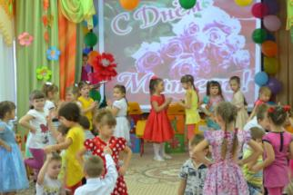
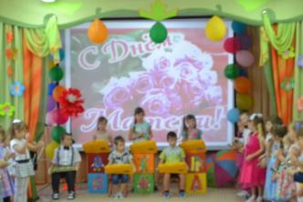

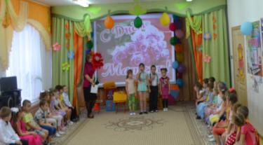
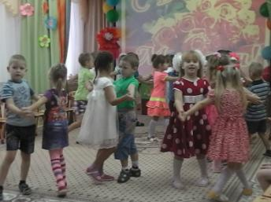

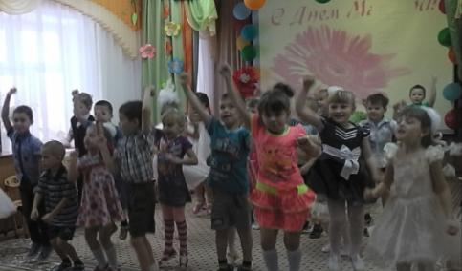

Даже коварная Баба Яга, прилетевшая, с намерением испортить ребятишкам праздник, была удивлена, какая теплая и радостная атмосфера царила в зале.
И сколько бы она не придумывала детям и их мамочкам различных испытаний, они успешно с ними справились.

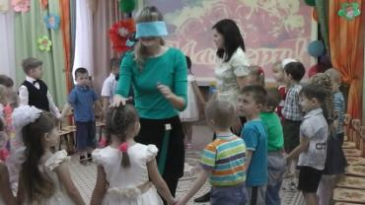
«Узнай своего ребенка с закрытыми глазами»

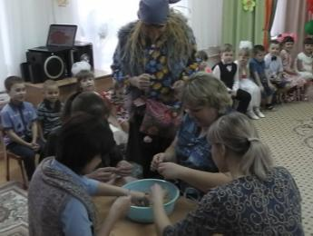
«Мама – рукодельница»

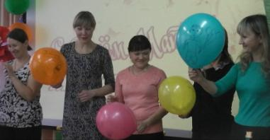

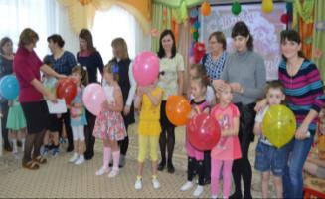
«Художники»

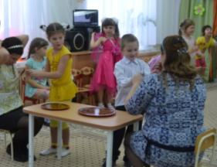
«Наряди мамочку»

Приятной неожиданностью стали подарки сделанные своими руками – маленькие букетики цветов и расписные бабочки, пришлись, кстати в такое холодное время года.

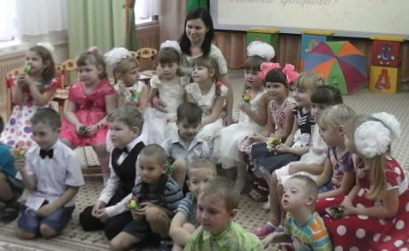

Такие встречи объединяют родителей, детей, воспитателей, вносят разнообразие в жизнь наших воспитанников, создают дружескую атмосферу и отличное настроение в группе.

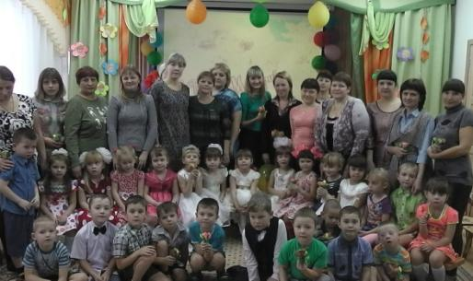
Любимая мама, тебя поздравляю,
В День Матери счастья, здоровья желаю.
Пусть каждый твой день наполняется светом,
Любовью родных будь, как солнцем, согрета.
Музыкальный руководитель: Сомова Т.Ю.

